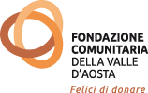
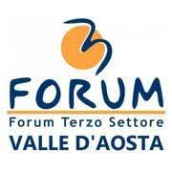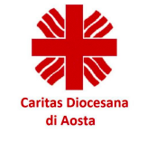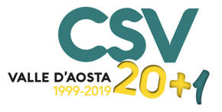
Aosta-Host
Mont Blanc

Allegato A

SCHEDA PROGETTI ESTATE 2020

Titolo:

Ente proponente:

Enti associati, partner pubblici e privati:

Descrizione generale del progetto:
(max 1000 caratteri) (comprensivo di un breve quadro del contesto territoriale)

Numero e caratteristiche dei Beneficiari
(max 800 caratteri)

Descrizione puntuale delle azioni che si intendono porre in essere alla luce delle finalità generali del progetto, precisando quali afferiscono alle dodici caratteristiche qualificanti precisate nel bando con rispettive indicazioni specifiche di spesa:
(max 1700 caratteri)

Tempistiche (durata complessiva, dato di inizio, fine, eventuale scansione temporale delle attività)
(max 1200 caratteri)

Risorse umane impiegate (personale, collaboratori esterni)

Contributo richiesto (massimo 10.000 euro)
Parziali (estrapolati dal budget complessivo di spesa sopra indicato) e totale della somma richiesta.

Firma del Legale Rappresentante (del soggetto capofila in caso di una rete di partner)

__________________________

